手动使用方法：（IE浏览器为例）
1. 下载goxxxxxx.zip文件，解压缩到任意目录（解压密码请直接问我）
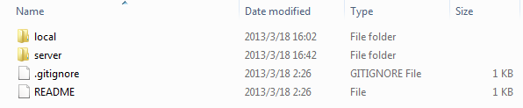
2. 打开解压后的目录，运行local目录下的goagent程序，正常情况下，电脑的右下角会出现一个图标，表示代理服务已经启动成功

3. 打开IE浏览器，选择菜单中的“Internet选项”，在“连接”标签页下选择“局域网设置”，在局域网设置窗口里面，勾上“使用代理服务器”一项，并且在“地址”里面填写127.0.0.1，“端口”里面填写8087，然后一路确定即可
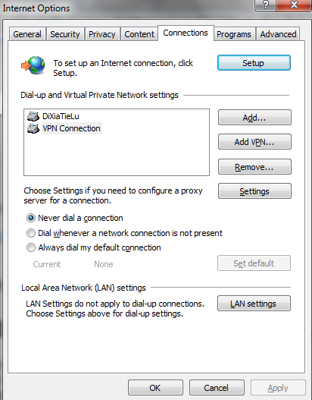
连接
局域网设置
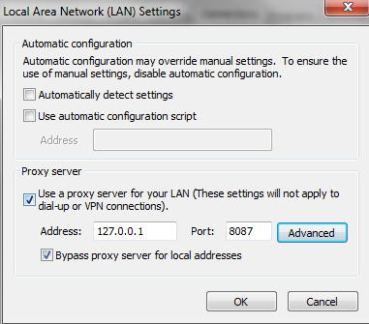
4. 设置完毕，测试网站：www.mitbbs.com，如果能打开就恭喜你了
5. 用完以后要去Internet选项中去掉“使用代理服务器”的选项，否则上国内的网站会觉得慢
=============================================================================

全自动使用方法：（不能使用IE作为浏览器，推荐使用Chrome或者Firefox浏览器，这里以Chrome为例来说明）
1. 下载goxxxxxx.zip文件，解压缩到任意目录（解压密码请直接问我），同时下载SwitchyOptions.bak文件
2. 打开解压后的目录，给local目录下的goagent程序，创建一个快捷方式并且加入到开始菜单的“启动”里面去，这样电脑开机就会自动启动代理程序了
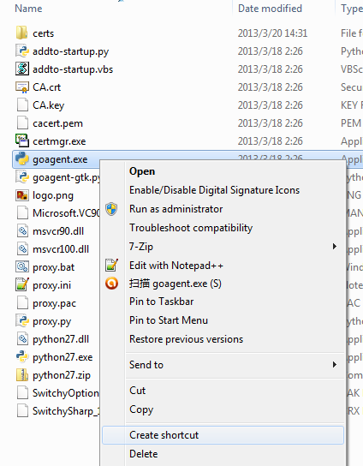
创建快捷方式
拖进开始菜单的启动里面
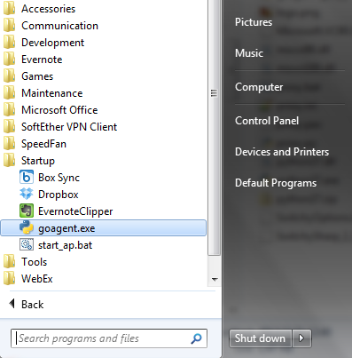
开机启动
启动
3. 打开Chrome，安装Proxy SwitchySharp插件，安装网址：
https://chrome.google.com/webstore/detail/proxy-switchysharp/dpplabbmogkhghncfbfdeeokoefdjegm?hl=zh-CN
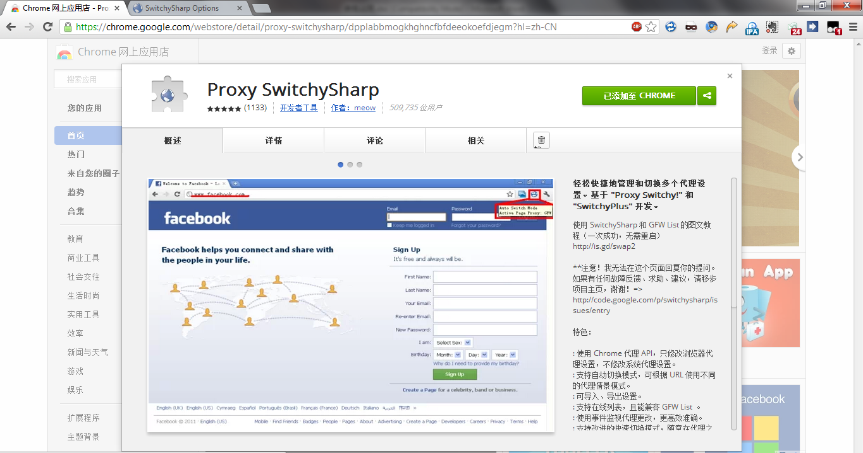
4. 打开SwitchySharp的选项，在“导入/导出”页中，选择“从文件恢复”，选择SwitchyOptions.bak文件进行恢复，恢复完后关闭SwitchySharp选项
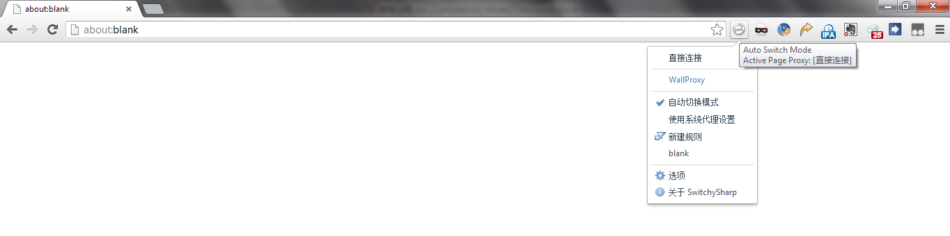
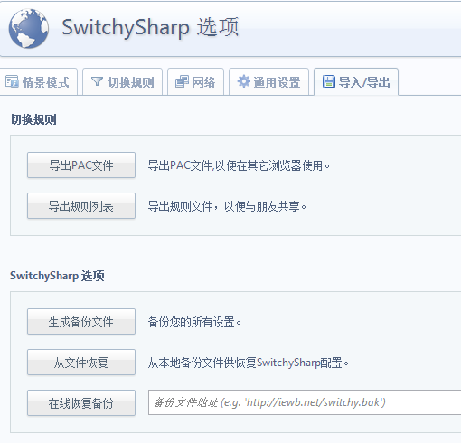
5. 在SwitchySharp的图标上点击，选择“自动切换模式”即可
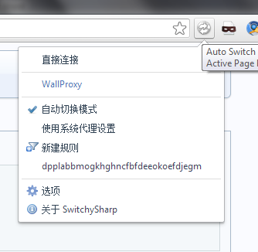
6. 确定一下代理程序是否已经打开，没开的话就去local目录下运行一下goagent就好了，代理程序开好后就可以上网了，国内网站会直接连接，比如你用www.ip138.com查看一下你的ip地址，就是你现在的地址，但是被墙网站会自动选择代理，同样用www.mitbbs.com打开测试一下，应该没问题
7. 从此，你无需再记得墙是什么，开机后代理软件会自动启动，Chrome会自动识别需要用代理的网站选择性的使用代理，好好享受真正的互联网吧

